Software Test Specification (STS) 文件 華僑組 家具租賃系統

Table of Contents
1. Introduction 1
1.1 Overview 1
2. Test Case Summary 2
3. Test Case-To-Requirements Traceability Matrix 3
4. Test Case Details 4
4.1 註冊測試 4
4.1.1 Test Objective 4
4.1.2 Inter-Case Dependencies 4
4.1.3 Test Items 4
4.1.4 Prerequisite Conditions 4
4.1.5 Input Specifications 5
4.1.6 Expected Test Results 5
4.1.7 Pass/Fail Criteria 6
4.1.8 Test Procedure 6
4.1.9 Assumptions and Constraints 7
4.2 登入案例 7
4.2.1 Test Objective 7
4.2.2 Inter-Case Dependencies 7
4.2.3 Test Items 7
4.2.4 Prerequisite Conditions 8
4.2.5 Input Specifications 8
4.2.6 Expected Test Results 8
4.2.7 Pass/Fail Criteria 8
4.2.8 Test Procedure 8
4.2.9 Assumptions and Constraints 8
Appendix A: Record of Changes 10
Appendix B: Approvals 13

List of Tables
Table 1 - Test Case Summary 3
Table 2 - Test Procedure Steps for Given Test Case/Script Identifier 8
Table 8 - Test Case-To-Requirements Traceability Matrix 10
Table 3 - Record of Changes 11
Table 5 - Glossary 12
Table 6 - Referenced Documents 13
Table 7 - Approvals 14

Introduction
本文件適用於家具租賃系統的帳號密碼登入與註冊頁面，並找出系統缺漏部分在優化階段修正，旨在避免登入介面產生嚴重資安問題而訂定本文件，供開發人員完成系統後依本文件測試系統，若本文件有任何缺失與思慮不周之處歡迎開發團段人員等增修後施行。

Overview
為建立一個平台可供家具租賃選擇與租借，成為業者與客戶間橋梁的系統，並使顧客與業者可藉此系統提升雙方互動的方便性，故開始著手開發家具租賃系統，預計目標如下:
- 建立一個平台，可供家具租賃選擇與租借
- 讓客戶按照喜好、風格選擇家具
- 在租賃期間家具損壞可評估是否可以維修或年限已到需要拋棄
- 不需要花大錢即可改變屋內家具裝潢風格，使用各種不同家具
- 系統業者僅須在採購家具與維修部分開銷即可收穫長期收租費用
- 未來系統可以根據用戶的租賃歷史和偏好，提供個性化推薦，幫助用戶快速找到符合其需求的家具，從而提高訂單轉化率。
- 不僅專注於短期收入，而是通過提供持續的租賃服務和優質的客戶支持，建立穩定且可持續的商業模式。
家具租賃系統採用 三層架構，包含以下部分：
- 前端層：
  - 使用 HTML、CSS 和 JavaScript開發用戶界面。
  - 提供家具瀏覽、篩選、下單和支付功能。
- 中間層：
使用 PHP 開發業務邏輯，包括用戶認證、訂單處理和庫存管理。
- 數據層：
  - 使用 MySQL 作為數據庫，存儲用戶信息、家具庫存、訂單記錄等。
系統流程圖如下:
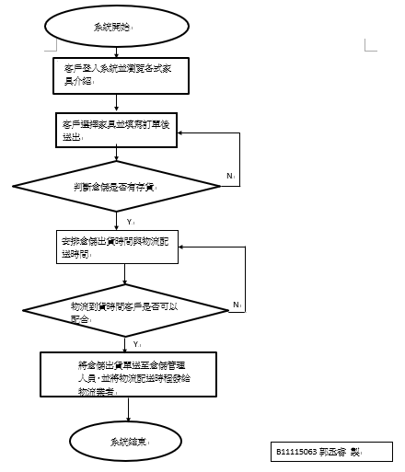

Test Case Summary
Table 1 - Test Case Summary
Test Case/Script Identifier | Test Case/Script Title | Execution Priority
帳號與密碼格式符合性測試 | 登錄案例 | 1
已註冊帳號登入測試 | 登錄案例 | 2
未註冊帳號測試 | 登錄案例 | 3
密碼格式測試 | 註冊案例 | 4
密碼長度測試 | 註冊案例 | 5
帳號長度測試 | 註冊案例 | 6

Test Case-To-Requirements Traceability Matrix
系統需求 | 測試內容
登入後台查詢倉儲存貨量與配送時程安排 | 註冊案例、登錄案例
物流業者登入系統查看配送地點與時程 | 註冊案例、登錄案例
倉儲管理人員，登入系統管理加入進貨與出貨紀錄 | 註冊案例、登錄案例

Test Case Details
測試目標為確認系統的登錄和註冊功能正常運作，確保系統使用者能夠成功註冊新帳號並通過登錄進入系統。
測試範圍：僅針對登錄和註冊功能，不涉及其他系統功能（如家具瀏覽、訂單管理等）。

註冊測試
測試內容適用於最新家具租賃系統版本，測試文件未來的風險分析與應對策略如下
風險分析：
- 伺服器連線不穩：伺服器可能因網路波動或維護問題導致連線中斷，影響測試進行。
- 資料庫錯誤：若資料庫出現問題（例如數據重複、斷開連線），可能導致登錄或註冊失敗。
- 多設備兼容性問題：在不同設備或瀏覽器中，登錄或註冊畫面可能出現顯示或功能異常。
應對策略：
- 提前安排伺服器測試時間，減少網絡不穩的影響。
- 測試數據庫備份與恢復流程，確保資料正確。
- 在測試階段內逐一排查各設備的相容性問題，並即時反饋開發團隊修正。

Test Objective
確認新系統使用者能夠成功註冊，並測試各種異常情況（例如：重複帳號、無效密碼格式、必填欄位缺失等）。

Inter-Case Dependencies
UML class Diagram
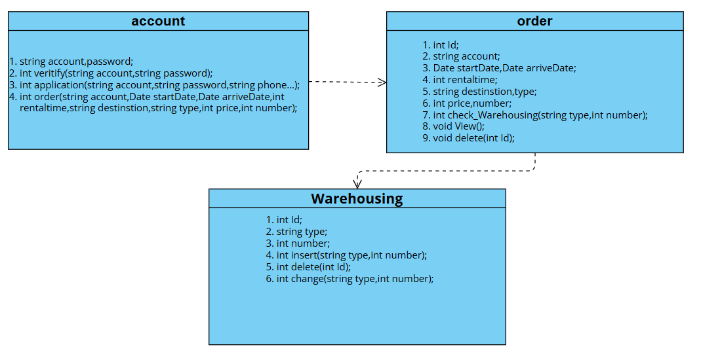

Test Items
- 帳號長度測試
- 密碼長度測試
- 密碼格式測試

Prerequisite Conditions
- 軟硬設備規格如下:
  - Windows
  - Xampp
  - SQL Server Management Studio Management Studio 19
  - SQL Server 2022 設定管理員
  - Crome
- 網路架構圖
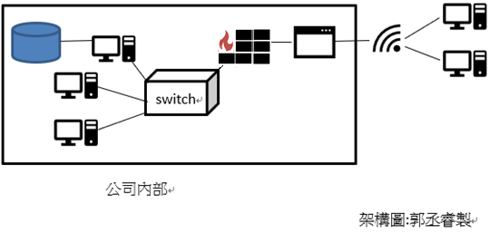

Input Specifications
帳號長度測試：
- 案例1：帳號長度小於8（例如：User1）。
- 案例2：帳號長度超過16（例如：ThisIsAReallyLongUsername）。
- 案例3：帳號長度符合8至16範圍（例如：ValidUser）。
密碼長度測試：
- 案例4：密碼長度小於8（例如：Pass1!）。
- 案例5：密碼長度超過16（例如：VerySecurePassword123!）。
- 案例6：密碼長度符合8至16範圍（例如：Secure_12）。
密碼格式測試：
- 案例7：密碼缺少大寫字母（例如：secure_12）。
- 案例8：密碼缺少小寫字母（例如：SECURE_12）。
- 案例9：密碼缺少底線（例如：Secure12）。
- 案例10：密碼滿足所有要求（例如：Secure_12）。

Expected Test Results
帳號長度測試：
- 案例1：系統應顯示錯誤提示，說明帳號長度不足。
- 案例2：系統應顯示錯誤提示，說明帳號長度過長。
- 案例3：系統應接受並成功進行下一步。
密碼長度測試：
- 案例4：系統應顯示錯誤提示，說明密碼長度不足。
- 案例5：系統應顯示錯誤提示，說明密碼長度過長。
- 案例6：系統應接受並進行下一步。
密碼格式測試：
- 案例7：系統應顯示錯誤提示，說明需要至少一個大寫字母。
- 案例8：系統應顯示錯誤提示，說明需要至少一個小寫字母。
- 案例9：系統應顯示錯誤提示，說明需要至少一個底線。
- 案例10：系統應接受並進行下一步。

Pass/Fail Criteria
- 成功案例數量：所有登錄與註冊的測試案例（例如正常登錄、錯誤密碼等）必須100%通過。
- 缺陷允許標準：允許少量的低級缺陷（例如，非核心的UI顯示小問題），但任何影響登錄或註冊流程的重大缺陷必須修復。
- 系統穩定性：系統應在不同的網絡狀況、設備與瀏覽器下運行穩定，並在合理範圍內完成所有登錄和註冊操作（例如登錄速度應在3秒內）。
- 用戶體驗：註冊和登錄流程簡單易用，提示信息清晰，能有效處理錯誤輸入（如錯誤密碼）。

Test Procedure
Table 2
Step # | Action | Expected Results/Evaluation Criteria | Requirement(s) Tested
1 | 帳號長度小於8 | 系統應顯示錯誤提示 | 登入後台查詢、物流業者登入系統、倉儲管理人員登入系統
2 | 帳號長度超過16 | 系統應顯示錯誤提示 | 登入後台查詢、物流業者登入系統、倉儲管理人員登入系統
3 | 帳號長度符合8至16範圍 | 成功進行下一步 | 登入後台查詢、物流業者登入系統、倉儲管理人員登入系統
4 | 密碼長度小於8 | 顯示錯誤提示 | 登入後台查詢、物流業者登入系統、倉儲管理人員登入系統
5 | 密碼長度超過16 | 顯示錯誤提示 | 登入後台查詢、物流業者登入系統、倉儲管理人員登入系統
6 | 密碼長度符合8至16範圍 | 接受並進行下一步 | 登入後台查詢、物流業者登入系統、倉儲管理人員登入系統
7 | 密碼缺少大寫字母 | 顯示錯誤提示 | 登入後台查詢、物流業者登入系統、倉儲管理人員登入系統
8 | 密碼缺少小寫字母 | 顯示錯誤提示 | 登入後台查詢、物流業者登入系統、倉儲管理人員登入系統
9 | 密碼缺少底線 | 系統應顯示錯誤提示 | 登入後台查詢、物流業者登入系統、倉儲管理人員登入系統
10 | 密碼滿足所有要求 | 接受並進行下一步 | 登入後台查詢、物流業者登入系統、倉儲管理人員登入系統

Assumptions and Constraints
測試成員角色與分工：
- 測試人員：林郁璋，負責執行測試案例、記錄結果、報告問題。
- 開發人員：郭丞睿，協助分析及修復測試中發現的問題。
計劃時間：
- 測試準備（1-2天）：準備測試環境，完成測試案例的編寫。
- 測試執行（3-5天）：進行登錄與註冊測試，執行所有測試案例並記錄結果。
- 結果分析與修正（2-3天）：分析測試中發現的問題，讓開發人員修正並回測。
- 測試總結（1天）：整理測試報告，總結測試結果，確認登錄和註冊功能是否達標。
- 每日進度追蹤：每天進行進度追蹤和問題更新，確保測試能按計劃完成。

登錄案例

Test Objective
驗證系統使用者能否以正確的帳號和密碼成功登錄，並測試各種異常情況（例如：錯誤密碼、多次錯誤登錄的處理等）。

Inter-Case Dependencies
UML class Diagram

Test Items
- 帳號與密碼格式符合性測試：
- 已註冊帳號登入測試：
- 未註冊帳號測試：

Prerequisite Conditions
- 軟硬設備規格如下:
  - Windows
  - Xampp
  - SQL Server Management Studio Management Studio 19
  - SQL Server 2022 設定管理員
  - Crome
- 網路架構圖

Input Specifications
帳號與密碼格式符合性測試：
- 案例1：輸入帳號和密碼格式皆符合要求（例如：帳號為ValidUser，密碼為Secure_12）。
已註冊帳號登入測試：
- 案例2：使用已註冊帳號和正確密碼登入。
- 案例3：使用已註冊帳號但輸入錯誤密碼。
未註冊帳號測試：
- 案例4：使用未註冊的帳號嘗試登入。

Expected Test Results
帳號與密碼格式符合性測試：
- 案例1：順利正常登入進入登入頁面。
已註冊帳號登入測試：
- 案例2：順利正常登入進入登入頁面。
- 案例3：應顯示密碼錯誤訊息並拒絕登入。
未註冊帳號測試：
- 案例4：應顯示帳號錯誤訊息並拒絕登入。

Pass/Fail Criteria
- 成功案例數量：所有登錄與註冊的測試案例（例如正常登錄、錯誤密碼等）必須100%通過。
- 缺陷允許標準：允許少量的低級缺陷（例如，非核心的UI顯示小問題），但任何影響登錄或註冊流程的重大缺陷必須修復。
- 系統穩定性：系統應在不同的網絡狀況、設備與瀏覽器下運行穩定，並在合理範圍內完成所有登錄和註冊操作（例如登錄速度應在3秒內）。
- 用戶體驗：註冊和登錄流程簡單易用，提示信息清晰，能有效處理錯誤輸入（如錯誤密碼）。

Test Procedure
Table 3
Step # | Action | Expected Results/Evaluation Criteria | Requirement(s) Tested
1 | 輸入帳號和密碼格式皆符合要求 | 正常登入 | 登入後台查詢、物流業者登入系統、倉儲管理人員登入系統
2 | 使用已註冊帳號和正確密碼登入 | 正常登入 | 登入後台查詢、物流業者登入系統、倉儲管理人員登入系統
3 | 使用已註冊帳號但輸入錯誤密碼 | 錯誤訊息 | 登入後台查詢、物流業者登入系統、倉儲管理人員登入系統
4 | 使用未註冊的帳號嘗試登入 | 錯誤訊息 | 登入後台查詢、物流業者登入系統、倉儲管理人員登入系統

Assumptions and Constraints
測試成員角色與分工：
- 測試人員：林郁璋，負責執行測試案例、記錄結果、報告問題。
- 開發人員：郭丞睿，協助分析及修復測試中發現的問題。
計劃時間：
- 測試準備（1-2天）：準備測試環境，完成測試案例的編寫。
- 測試執行（3-5天）：進行登錄與註冊測試，執行所有測試案例並記錄結果。
- 結果分析與修正（2-3天）：分析測試中發現的問題，讓開發人員修正並回測。
- 測試總結（1天）：整理測試報告，總結測試結果，確認登錄和註冊功能是否達標。
- 每日進度追蹤：每天進行進度追蹤和問題更新，確保測試能按計劃完成
- Appendix A: Record of Changes
- Table 3 - Record of Changes
Version Number | Date | Author/Owner | Description of Change
<1.0> | <11/12/2024> | 林郁璋 | 發佈測試設計書
<2.0> | <11/28/2024> | 郭丞睿 | 發佈STS文件

Appendix B: Approvals
The undersigned acknowledge that they have reviewed the Test Case Specification and agree with the information presented within this document. Changes to this Test Case Specification will be coordinated with, and approved by, the undersigned, or their designated representatives.
Table 7 - Approvals
Document Approved By  郭丞睿,組員,華僑組 | Date Approved  2024/11/28
Name: <Name>, <Job Title> - <Company>  林郁璋,組員,華僑組 | Date
Name: <Name>, <Job Title> - <Company> | Date  2024/12/09
Name: <Name>, <Job Title> - <Company> | Date
Name: <Name>, <Job Title> - <Company> | Date

